C. R. A. L.  del GRUPPO BANCARIO MONTE DEI PASCHI DI SIENA  SIENA, Via dei Termini, 31- Tel. 0577 552289  www.cralmontepaschi.it |  | 

CIRCOLARE N. 87/2025 - SEZIONE CULTURA |  | Siena, 4 giugno 2025
A T U T T I I S O C I

LUISA PATTA  UMANE TRAIETTORIE  Presentazione | 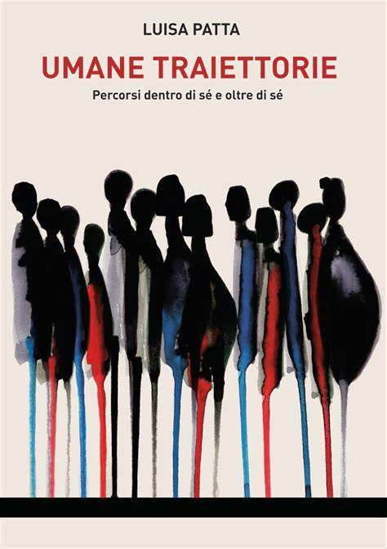

Informiamo i nostri Soci che MERCOLEDI’ 11 GIUGNO 2025 alle ore 17.30, presso la sede sociale in Via dei Termini 31 - Siena, verrà presentato il volume:

“UMANE TRAIETTORIE”

di LUISA PATTA

Luisa Patta è nata a Perugia nel 1985, vive immersa nella natura della campagna senese. Ama il contatto con la natura, la corsa, il viaggio e la fotografia.
Si laurea in Scienze dell’Educazione nel 2009, ottenendo la valutazione di 110 e lode con una tesi sulla natura del pregiudizio nei contesti educativi. Oggi è educatrice d’infanzia presso il Comune di Siena e mamma appassionata di due bambini.
Grande conoscitrice della letteratura per l’infanzia, legge e scrive senza sosta. Ama mettersi in gioco sia con la prosa che con la poesia. Si cimenta soprattutto con la narrativa in forma breve, scrivendo sia per bambini che per adulti. Organizza letture animate e laboratori di scrittura creativa per bambini in tutta Italia, trasmettendo l’amore per le storie e la forza creatrice della fantasia.
I suoi racconti hanno ricevuto molti premi in ambito letterario, conquistando più di un centinaio di riconoscimenti in appena due anni.

Con l’autrice dialogheranno Simona Merlo e Bruno Di Blasi.

Nell’occasione i nostri Soci potranno acquistare il libro con uno sconto del 5% sul prezzo di copertina. Lo sconto sarà ottenibile anche presso la Libreria REBECCA, via Pantaneto 132 - Siena, esibendo la tessera del Cral.

L’ingresso è libero.

Cordiali saluti.
IL PRESIDENTE
